**DU LỊCH BỜ TÂY HOA KỲ**

**Los Angeles – Đại Lộ Hollywood – Thương Xá Phước Lộc Thọ - Phim Trường Universal Las Vegas – Đập Thuỷ Điện Hoover Dam – San Francisco**

**Thời Gian : 09 Ngày 08 Đêm**

**Khởi hành: 19 hàng tháng.**

**Giá Tour : 49.990.000VNĐ/Khách.**

**Đến với hành trình khám phá Bờ Tây Hoa Kỳ, quý khách sẽ được khám phá những điểm du lịch hấp dẫn. Bạn sẽ bắt gặp đâu đó hình ảnh Việt Nam trong lòng nước Mỹ khi ghé thăm Los Angeles – Thành phố thiên thần, nổi tiếng với Phim trường Universal, Đại lộ Hollywood, Little Saigon. Las Vegas - thủ đô giải trí của Hoa Kỳ với nhiều tên gọi: thành phố không ngủ, thành phố néon, thành phố tội lỗi... Quý khách sẽ có dịp chiêm ngưỡng những công trình kiến trúc tuyệt đẹp, thử thời vận trong những sòng bài có một không hai, thưởng thức chương trình biểu diễn hoành tráng đầy ấn tượng.**

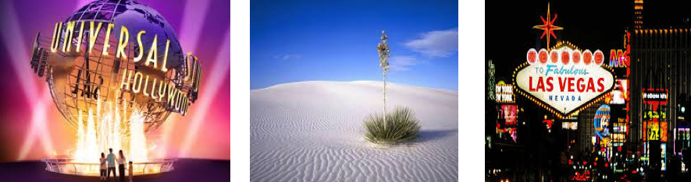

**NGÀY 01: TP. HCM - LOS ANGELES (Ăn trên máy bay)**

Trưởng đoàn công ty đón Quý khách tại sân bay Tân Sơn Nhất, đáp chuyến bay đi Los Angeles - nơi được mệnh danh là “Thành phố Thiên Thần”. Chuyến bay quá cảnh tại Bắc Kinh hoặc Đài Loan,…

Quý khách nối chuyến đến Los Angeles, Hoa Kỳ (ăn uống, nghỉ ngơi trên máy bay).

Chuyến bay dự kiến:

CI 784 15:50 — 22:05 SGN – TAIPEI

CI 8 23:50 — 19:25 TAIPEI – LOS ANGELES

**NGÀY 02: LOS ANGELES**

Do lệch múi giờ nên Quý khách sẽ đến Los Angeles cùng ngày, hoàn 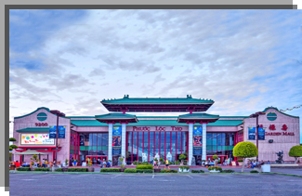 thành thủ tục nhập cảnh với sự hướng dẫn của trưởng đoàn.

Xe đưa Quý khách đến Little Sài Gòn nhộn nhịp và là nơi tập trung cộng đồng người Việt đông nhất tại bang California.

Quý khách tản bộ sang khu Thương Xá Phước Lộc Thọ tự do tham quan và mua sắm tại các cửa hàng, quán ăn do chính cộng đồng người Việt Nam làm chủ. Đây cũng là nơi hội họp hàng năm mỗi dịp lễ tết của cộng đồng người Việt sinh sống tại Hoa Kỳ. Ăn tối tại nhà hàng địa phương. Nhận phòng khách sạn nghỉ ngơi sau chuyến bay dài.

**NGÀY 03: LOS ANGELES – LAS VEGAS ( 420 km) Ăn 02 bữa**

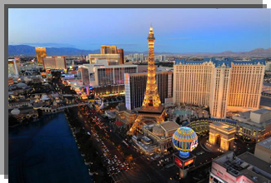

Ăn sáng và làm thủ tục trả phòng. Sau đó, xe đưa đoàn đi xuyên thuộc quận San Bernardino trên đường 66 được nhắc đến trong lời bài hát “Route 66” của ban nhạc Rolling Stones. Trên đường, đoàn dừng chân mua sắm tại Chuỗi siêu thị Barstow - nằm ở phía Tây hoang mạc Mojave. Quý khách có thể tìm được những món hàng hiệu với giá cả phải chăng. Đến Las Vegas, nhận phòng khách sạn.

Buổi tối, tham gia chương trình night tour ( chi phí tự túc): Xe đưa Quý khách chạy dọc theo trục đường nhộn nhịp, tràn ngập ánh sáng của Las Vegas để ngắm nhìn “The Strip” - con đường dài hơn 6 km tập trung những khách sạn và casino tiếng tăm và sang trọng bậc nhất như Bellagio nổi tiếng với màn trình diễn nhạc nước ngoài trời hoành tráng,…

Quý khách có thể tự do tham quan và thử vận may tại các Casino nổi tiếng.

Trở về khách sạn nghỉ ngơi.

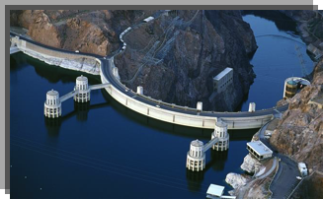**NGÀY 04: LAS VEGAS – ĐẬP THỦY ĐIỆN HOOVER DAM (Ăn 03 bữa)**

Ăn sáng. Xe đưa đoàn đi tham quan Đập thủy điện Hoover Dam lớn nhất nước Mỹ và Hồ Mead. Trở về Las Vegas, Quý khách đi mua sắm hàng hiệu giảm giá tại Premium Outlet Mall với nhiều nhãn hiệu thời trang nổi tiếng cho Quý khách lựa chọn.

Buổi tối, quý khách có thể tham gia các chương trình biểu diễn nghệ thuật đặc sắc tại Las Vegas: V show, …

Quý khách trở về khách sạn nghỉ ngơi hoặc tự do tham quan và thử vận may tại các sòng bài lớn tại Las Vegas.

**NGÀY 05: LAS VEGAS - LOS ANGELES - UNIVERSAL STUDIO (Ăn ba bữa)**

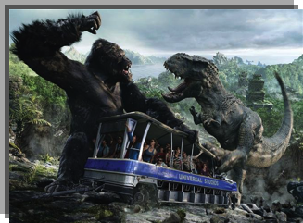

Sau khi ăn sáng và trả phòng, đoàn lên đường trở về Los Angeles. Về đến Los Angeles, Quý khách có thể đăng kí tham quan Công viên Universal Studios ( chi phí tự túc) trường quay của các bộ phim nổi tiếng trong lịch sử điện ảnh thế giới như Kingkong, Hàm cá mập, Công viên khủng long v.v.

Quý khách sẽ được tận mắt chứng kiến các kỹ xảo âm thanh khói lửa và nước trong các cảnh động đất, cháy nhà, nổ xe, mưa và nước lũ. Xem phim không gian 4 chiều, thử cảm giác hồi hộp trong hầm mộ của bộ phim Mummy Return, chụp hình cùng các nhân vật của các bộ phim nổi tiếng như Người nhện, Người dơi, Thuyền trưởng Jack Sparrow v.v.

Ăn tối tại nhà hàng địa phương và tở về khách sạn nghỉ ngơi. Tự do khám phá thành phố về đêm.

**NGÀY 06: LOS ANGELES - HOLLYWOOD - SAN FRANCISCO (613 km) (Ăn ba bữa)**

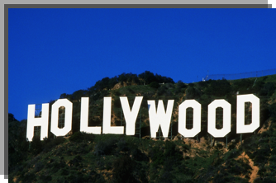

Ăn sáng tại khách sạn và làm thủ tục trả phòng,

Quý khách tiếp tục tham quan Hollywood Boulevard – nơi lưu giữ dấu ấn của các ngôi sao nghệ thuật thế giới, khởi hành đi San Francisco.

Trên đường đi, qua những thung lũng phì nhiêu vùng Trung Bộ Cali, những cánh đồng trồng bông, đào, trái cây trải dài mênh mông bất tận.

Đến thăm làng Solvang, một phố nhỏ đặc trưng của người Đan Mạch, nơi có những cối xay gió, bánh ngọt và bia.

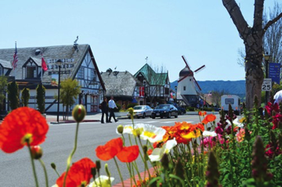

Ăn trưa tại Solvang.

Buổi chiều, đoàn tiếp tục khởi hành đến San Jose.

Đến nơi, đoàn dùng bữa tối. Sau đó, xe tiếp tục đưa đoàn về nhận phòng khách sạn tại San Francisco, tự do nghỉ ngơi.

Khách sạn Shareton hoặc tương đương

**NGÀY 07: SAN FRANCISCO - CITY TOUR ( Ăn 03 bữa)**

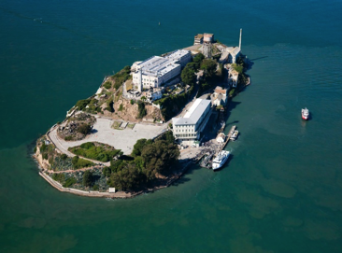

06:30 Ăn sáng tại khách sạn.

07:30 Quý khách trả phòng và khởi hành tham quan :

Lombard Street: là một con đường quanh co nhất thế giới. Đây là một danh thắng trên Russian Hill, nơi có những khu vườn thơm và khung cảnh đẹp của vịnh. Tiếp tục Quý khách tham quan Cầu Cổng Vàng - Biểu tượng nổi tiếng nhất của thành phố San Francisco, sau đó xe đưa đoàn đến Cảng Ngư Phủ (Fisherman’s Wharf) là một nơi nhộn nhịp và là điểm du lịch quan trọng của thành phố San Francisco, thu hút nhiều du khách đến thăm viếng hàng năm.

Tại đây, Quý khách có thể đi tham quan Pier 39,

12:30 Quý khách dùng bữa trưa tại đây, thưởng

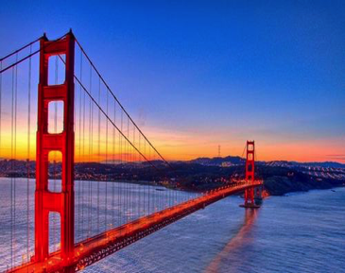thức món cua luộc tươi ngon và món súp clam chowder nổi tiếng.

Sau bữa trưa, Quý khách bước lên con tàu du lịch xinh xắn để đi thăm nhà tù Alcatraz (nhà tù Đá) của Mỹ được xây dựng trên một hòn đảo nhỏ ở vịnh San Francisco, giống như một tòa lâu

đài cổ tráng lệ với những câu chuyện đầy bí ẩn… trong chuyến đi đặc biệt này.

Sau chuyến tham quan. Quý khách dùng bữa tối tại nhà hàng địa phương.

Xe đón đoàn ra sân bay đón chuyến bay của hãng hàng không China Airlines CI lúc 01:45 hôm sau về TP.HCM. Quý khách nào thăm thân thì tách đoàn tại đây - chi phí tự túc.

**NGÀY 08: TRÊN MÁY BAY (ĂN TRÊN MÁY BAY)**

Quý khách nghỉ ngơi, thưởng thức các dịch vụ trên máy bay, vượt tuyến đổi ngày

**TRÊN MÁY BAY (ĂN TRÊN MÁY BAY)**

**NGÀY 09: TRÊN MÁY BAY (ĂN TRÊN MÁY BAY)**

Về đến sân bay Tân Sơn Nhất, trưởng đoàn công ty chia tay Quý khách và hẹn gặp lại tại những chương trình du lịch sau.

GIÁ DỊCH VỤ BAO GỒM:

* + Vé máy bay khứ hồi hành trình.
  + Thuế an ninh, xăng dầu hàng không và thuế phi trường
  + Khách sạn 3*, 2 – 3 người 1 phòng.
  + Các bữa ăn như trong chi tiết chương trình.
  + Xe đưa đón tham quan theo chương trình tại Mỹ. Thời gian sử dụng xe 10h/ngày.
  + Phí các điểm tham quan trong chương trình
  + Hướng dẫn viên tiếng Việt kinh nghiệm, nhiệt tình theo đoàn suốt tuyến.
  + Quà tặng: nón, bao da hộ chiếu.
  + Nước suối: 01 chai/người/ngày.
  + Bảo hiểm du lịch Quốc tế

GIÁ DỊCH VỤ KHÔNG BAO GỒM:

● Hộ chiếu: còn hạn trên 06 tháng tính từ ngày kết thúc chuyến đi.

● Lệ phí visa Hoa Kỳ (160 usd = 3.650.000 VNĐ).

● Chi phí cá nhân, hành lý quá cước, điện thoại, giặt ủi, tham quan ngoài chương trình.

● Phụ phí phòng đơn (nếu có).

● Bồi dưỡng cho Hướng dẫn viên và tài xế địa phương (10USD/khách/ngày x 6 ngày).

● Các chi phí không được đề cập trong mục bao gồm.

● Vé tham quan Universal: 135 usd ( bao gồm vé và xe đưa đón)

GHI CHÚ:

●Quý khách vui lòng xem kỹ chương trình, giá tour, phần bao gồm và không bao gồm được liệt kê chi tiết trong chương trình.

●Chương trình có thể thay đổi thứ tự cho phù hợp với tình hình thực tế của đoàn nhưng vẫn đảm bảo đủ điểm tham quan theo chương trình.

●VIETMYTRAVEL được quyền thay nhiều hãng hàng không khác nhau để thuận tiện nhất cho chuyến đi: BR, KE, AA, UA…

●Quý khách về không theo lịch trình của đoàn sẽ chịu phí chênh lệch vé máy bay.

●VIETMYTRAVEL không chịu trách nhiệm nếu quý khách không được nhập cảnh vì lý do cá nhân.

QUY TRÌNH ĐĂNG KÝ VÀ THỰC HIỆN:

●Khách hàng điền phiếu đăng ký và cung cấp hồ sơ xin visa trước ngày khởi hành chậm nhất là 3 tuần.

●Đóng tiền đặt cọc tour 20.000.000 VNĐ (Hai mươi triệu đồng Việt Nam)

●VIETMYTRAVEL hướng dẫn thủ tục visa, cách điền các mẫu đơn visa theo mẫu của sứ quán, đăng ký ngày phỏng vấn, tư vấn sắp xếp hồ sơ và cung cấp thư mời, chương trình và tư vấn để khách hàng đi phỏng vấn.

●Quý khách đi phỏng vấn theo lịch đã hẹn với ĐSQ.

○Nếu đạt kết quả visa: ĐSQ Mỹ sẽ giữ lại hộ chiếu và gửi lại kết quả từ 1-2 ngày sau khi phỏng vấn. Quý khách thanh toán nốt 100% tiền tour và chuẩn bị các thủ tục để khởi hành.

○Nếu không đạt kết quả visa: ĐSQ sẽ trả lại hộ chiếu ngay cho quý khách. VIETOURIST sẽ hoàn trả lại tiền đặt cọc sau khi trừ tiền visa Mỹ 3,650,000đ

CHÍNH SÁCH VÀ ĐIỀU KIỆN HỦY, THAY ĐỔI:

●Sau khi Quý khách đã đạt visa do VIETMYTRAVEL triển khai, nếu hủy tour sẽ mất toàn bộ tiền đặt cọc

●Nếu sau khi đã có visa, vì lí do đặc biệt và Quý khách phải tạm hoãn chuyến đi và thông báo cho VIETOURIST trước 15 ngày, VIETMYTRAVEL sẽ tạo điều kiện để Quý khách tham gia các tour tiếp theo, tối đa thời gian không quá 02 tháng.

●VIETMYTRAVEL không chấp nhận việc hoãn hoặc lùi chuyến đi trong vòng 10 ngày trước ngày khởi hành đã kí kết. Những trường hợp đặc biệt thì hai bên sẽ cùng ngồi lại thảo luận trên tinh thần hợp tác và có lợi cho cả Quý khách và VIETMYTRAVEL.

●VIETMYTRAVEL không chịu trách nhiệm về sự mọi sự chậm trễ của Quý khách.

KÍNH CHÚC QUÝ KHÁCH MỘT CHUYẾN DU LỊCH VUI VẺ & THÚ VỊ!